
ESCOLA ESTADUAL TANCREDO DE ALMEIDA NEVES
Av. Ásia, 320, Bairro Baronesa – Santa Luzia/MG –
Disciplina:  Arte e Lingua Portuguesa | ATIVIDADE ENSINO MÉDIO
Professor (a): Rafaela Nunes | Nível de Ensino:  MÉDIO (2º e 3º) | Ano:  2020 | Turno:  NOITE
NEOLOGISMO POR TRÁS DA MÚSICA

Neologismo pode ser definido como: Criação de palavras para atender às necessidades culturais, científicas e da comunicação de um modo geral. Os neologismos são muito comuns na mídia e também com os recém-chegados como, por exemplo, a internet. Nesta, encontramos vários termos que acabaram se tornando cotidianos em nosso vocabular: deletar, printar, escanear, mouse, site e etc. Esses termos surgem como um modo de suprir uma necessidade vocabular momentânea, transitória ou permanente. Nós, como falantes, sentimos necessidade em criar e recriar palavras e sentidos, pois a língua é viva e apresenta muitas possibilidades de transformações, inovações.

Proponho-lhes a ouvir uma música. Durante a escuta, permitam-se observar quais sensações elas podem trazer. No primeiro link, você terá apenas a escuta da música, sem imagens.

Musica Shimbalaiê – Maria Gadú
https://www.youtube.com/watch?v=PZxUd4XYGkc

Shimbalaiê, quando vejo o sol beijando o mar Shimbalaiê, toda vez que ele vai repousar Shimbalaiê, quando vejo o sol beijando o mar Shimbalaiê, toda vez que ele vai repousar Natureza, deusa do viver
A beleza pura do nascer
Uma flor brilhando à luz do sol Pescador entre o mar e o anzol Pensamento tão livre quanto o céu Imagino um barco de papel
Indo embora pra não mais voltar Tendo como guia Iemanjá
Shimbalaiê, quando vejo o sol beijando o mar Shimbalaiê, toda vez que ele vai repousar Shimbalaiê, quando vejo O sol beijando o mar Shimbalaiê, toda vez que ele vai repousar Quanto tempo leva pra aprender
Que uma flor tem vida ao nascer Essa flor brilhando à luz do sol Pescador entre o mar e o anzol Shimbalaiê, quando vejo o sol beijando o mar Shimbalaiê, toda vez…

Atividades propostas:
01) - A palavra shimbalaiê foi criada por Maria Gadú quando tinha 10 anos de idade. Um dia ao olhar para o mar, ela brincou de criar palavras e, segundo a artista, até existem palavras parecidas, mas sem ligação com essa criada. Qual outro significado você daria para a palavra “shimbalaiê”, que se encaixaria na música?_______________________________________________________
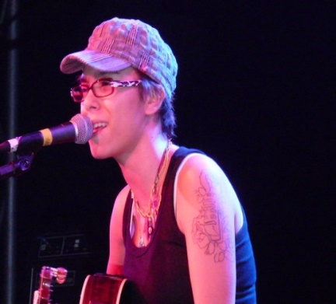 MARIA GADÚ É UMA CANTORA, COMPOSITORA, INTRUMENTISTA E PRODUTORA BRASILEIRA. NASCIMENTO: 04/12/1986/-SP. BRASILEIRA. GÊNEROS: MPB. POP. SAMBA. BOSSA NOVA. POP ROCK. BLUES

2) ENEM (2015) - Texto I
Um ato de criatividade pode gerar um modelo produtivo. Foi o que aconteceu com a palavra sambódromo, criativamente formada com a terminação -(o)dromo (=corrida), que figura em hipódromo, autódromo, cartódromo, formas que designam itens culturais da alta burguesia. Não demoraram a circular, a partir de então, formas populares como rangódromo, beijódromo, camelódromo.
AZEREDO, J. C. Gramática Houaiss da língua portuguesa. São Paulo: Publifolha, 2008

Texto II
Existe coisa mais descabida do que chamar de sambódromo uma passarela para desfile de escolas de samba? Em grego, -dromo quer dizer “ação de correr, lugar de corrida”, daí as palavras autódromo e hipódromo. É certo que, às vezes, durante o desfile, a escola se atrasa e é obrigada a correr para não perder pontos, mas não se descoloca a velocidade de um cavalo ou de um carro de Fórmula 1.
GULLAR, F. Disponível em: www1.folha.uol.com.br. Acesso em: 3 ago. 2012.

Há nas línguas mecanismos geradores de palavras. Embora o texto II apresente um julgamento de valor sobre a formação da palavra sambódromo, o processo de formação dessa palavra reflete:

(A) o dinamismo da língua na criação de novas palavras.
(B) uma nova realidade limitando o aparecimento de novas palavras.
(C) a apropriação inadequada de mecanismos de criação de palavras por leigos.
(D) o reconhecimento a impropriedade semântica dos neologismos.
(E) a restrição na produção de novas palavras com o radical grego.

